Universidade Estadual Paulista “Júlio de Mesquita Filho” (UNESP)
Departamento de Estatística, Matemática Aplicada e Computação (DEMAC)
Curso: Pós-Graduação em Ciência da Computação
Disciplina: Computação Inspirada pela Natureza
Prof.: Fabricio Breve – Trabalho 1

1 – Algoritmo Genético para reconhecimento de padrões, reconhecer o número 0, representado pelo bitstring [ 1 1 1 1 0 1 1 0 1 1 1 1 ]

1 | 1 | 1
1 | 0 | 1
1 | 0 | 1
1 | 1 | 1

Instalar o python 2.7
Instalar o python-tk
Instalar o python-pip
Instalar o modulo numpy com pip
Instalar o modulo matplotlib

Testes executados

1 - Taxa de crossover = 1 e taxa de mutação = 1

Passou das 100.000 gerações e não terminou de executar. Nesse caso sempre estamos executando crossover e mutação, ou seja, existe muita mudança de uma geração para outra e não conseguimos convergir para o alvo.

2 - Taxa de crossover = 0.75 e taxa de mutação = 0.75

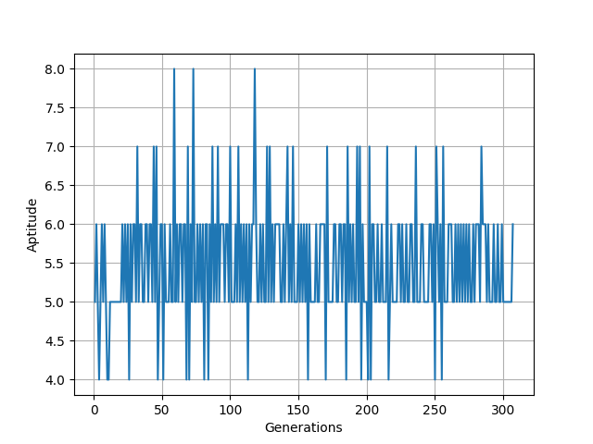
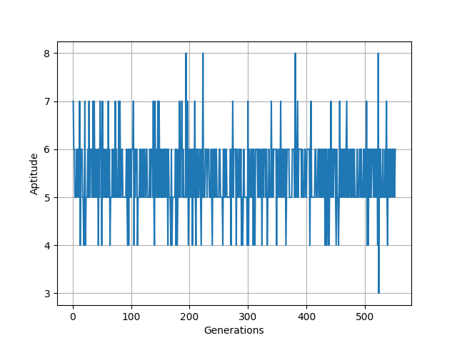
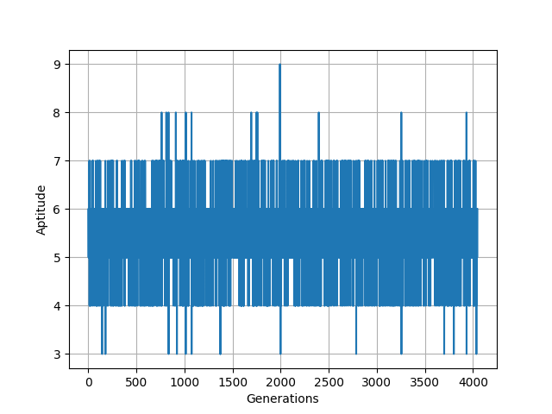
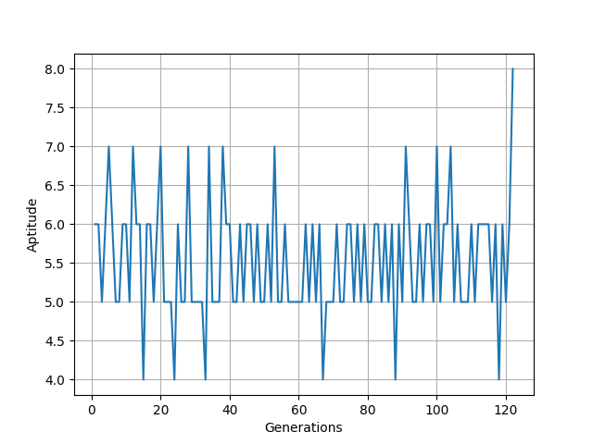
Nesse caso o algoritmo consegue encontrar o alvo porém a aptidão de uma geração para outra oscila muito, executei o algoritmo algumas vezes e os resultados são sempre parecidos, abaixo temos alguns exemplos de execução

Depois de ter executado esses dois testes com taxas altas decidi partir para o caminho contrário, ou seja, zerei as duas taxas.

3 - Taxa de crossover = 0.0 e taxa de mutação = 0.0

Quando zeramos as duas taxas, o algoritmo não encontra o alvo. Isso ocorre porque quando zeramos as duas taxas não existe variação de uma geração para outra e com isso não conseguimos encontrar o alvo.

4 - Taxa de crossover = 0.25 e taxa de mutação = 0.25

Nessa configuração, os resultados obtidos foram bem parecidos com o cenário 2.

5 - Taxa de crossover = 0.5 e taxa de mutação = 0.5

Nessa configuração, os resultados obtidos foram bem parecidos com o cenário 2.

6 - Taxa de crossover = 0.6 e taxa de mutação = 0.02

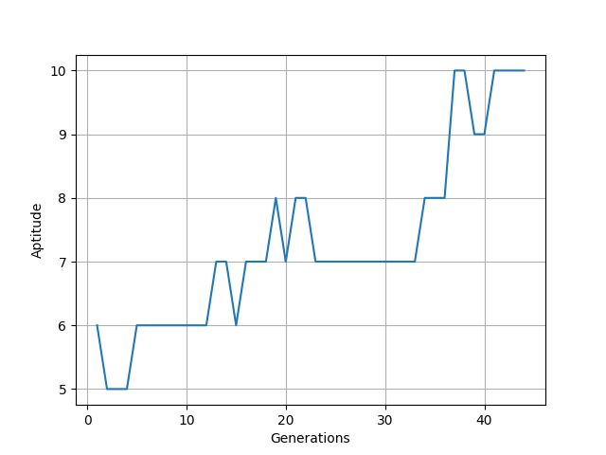
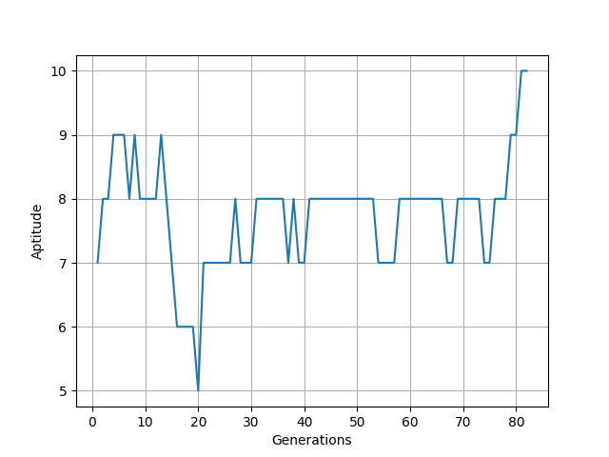
Baseado nos experimentos anteriores, vimos que não parece uma boa configuração utilizarmos taxas iguais. Então decidi realizar o teste com uma taxa média de crossover e bem baixa para mutação, conforme apresentado no exemplo da aula. Nesse caso o algoritmo se comportou melhor, melhorando a média da aptidão dos indivíduos de geração em geração, e inclusive, encontrando o alvo mais rápido. Abaixo alguns exemplos de execução nessa configuração.

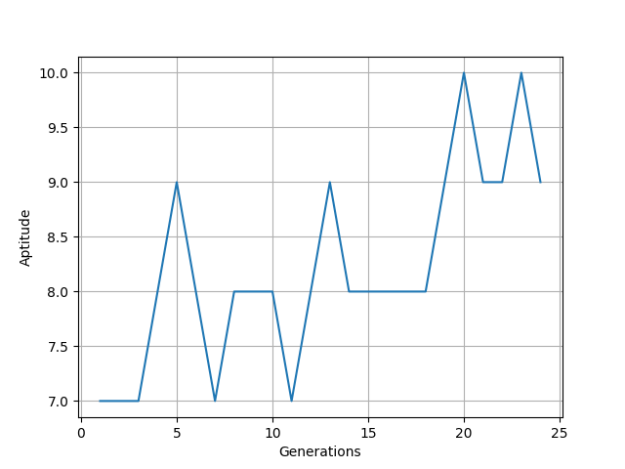
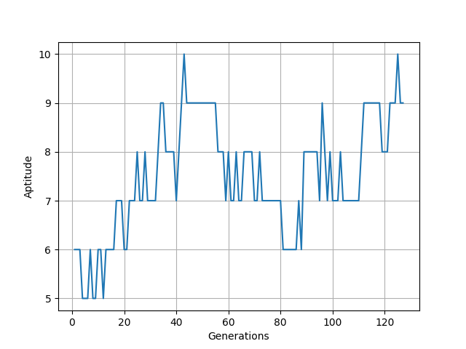

7 - Taxa de crossover = 0.02 e taxa de mutação = 0.6

Invertendo a situação do cenário anterior, ou seja, deixando a taxa de crossover baixa e a taxa de mutação média alta, o algoritmo consegue encontrar o alvo porém leva entre 1000 e 3500 gerações para encontra-lo e as gerações oscilam bastante.

8 - Taxa de crossover = 0.5 e sem mutação

O algoritmo não termina

8 – Sem crossover e taxa de mutação = 0.5

O algoritmo não termina

